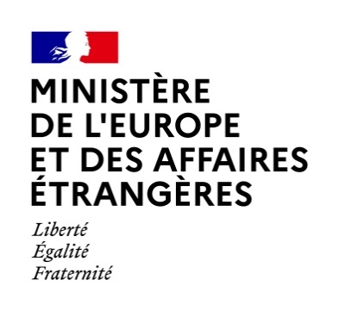

Secrétariat général de l’UNOC

**APPEL A MANIFESTATIONS D’INTERET**

**POUR PARTICIPER A LA ZONE VERTE DE L’UNOC (PAVILLON THEMATIQUE OU AUTRE ACTIVITE)  
AU SEIN DU PALAIS DES EXPOSITIONS DE NICE dit LA BALEINE**

**DU 28 MAI AU 15 JUIN 2025**

Annexe 2

**CADRE DE REPONSE**

**Candidat :**

**Intitulé du projet :**

**Personne à contacter :**

* Nom / Prénom
* Qualité
* Adresse mail
* tél

## 

## Partie 1 - Descriptif

1. Catégorie (conformément à la liste des catégories en fin d’article II de l’AMI)

Cocher ci-après la catégorie d’activité proposée

□ pavillon thématique sur le thème :…………………………………………….

□ exposition thématique sur le thème : …………………………………………

□ avec animation apportée par le candidat à titre gratuit

□ sans besoin d’animation

□ exposition artistique avec ou sans animation (à préciser) ;

□ avec animation apportée par le candidat à titre gratuit

□ sans besoin d’animation

□ exposition d’objets remarquables volumineux et d’œuvres d’art  : ……………………………….

□ animation ludique ou socio-éducative (préciser le public visé) ;

□ autre : ……………………………………………………………………………

1. Description générale
2. Enjeu lié à l’océan :
3. Occupation spatiale nécessaire ou souhaitée (m2) : ……………………….m2
4. Lien éventuel avec l’un des thèmes ou pavillons figurant dans la liste des pavillons déjà retenu (Cf liste des thèmes et pavillons en annexe de l’AMI)
5. Le cas échéant, les activités de ce type déjà mises en œuvre lors d’autres événements.

## Partie 2 – Modalités opérationnelles et financières

1. Choix entre l’une des options décrites à l’article I de l’AMI (cocher selon le choix)

□ Choix 1 : activité entièrement financée et produite par le candidat

□ Choix 2 : proposition d’activité à produire par l’Agence, soutien financier apporté par le candidat au titre du mécénat

1. Toutes précisions utiles